Lidie Matrace 1800x2000
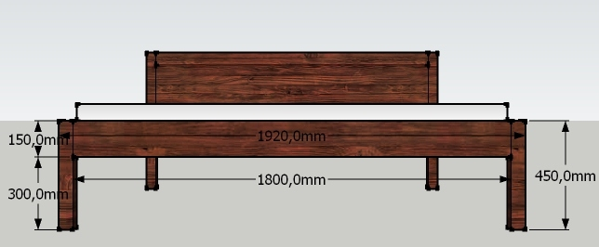
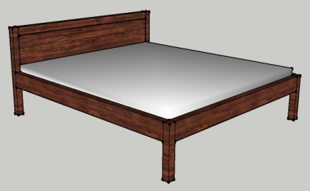

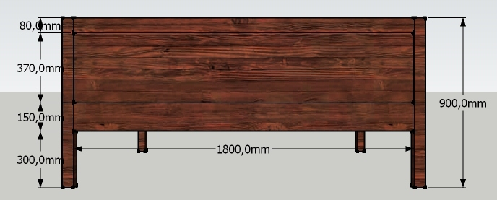
Rozměry v mm ( Š H D )
Noha 60x60x450 2x
Noha 60x60x900 2x
Lub 150x60x1800 2x
Lub 150x60x2000 2x
Výplň zadního čela na přání zákazníka, v tomto případě lamino Výplň 370x20x1800 1x
